ETL Pentaho para RestauranteMart
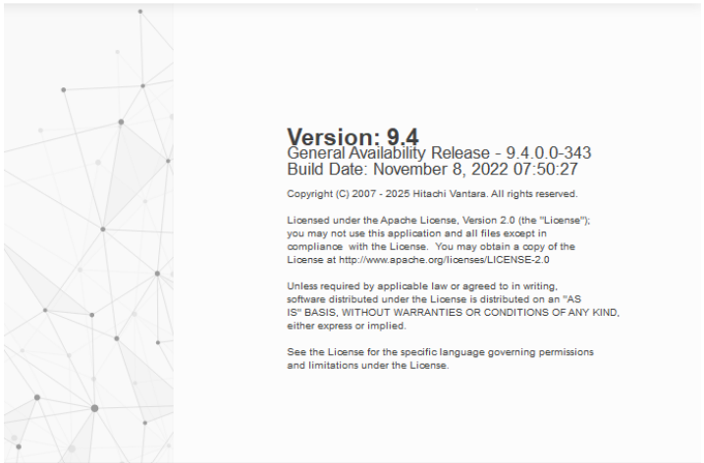
- Inicializar Pentaho spoon.bat

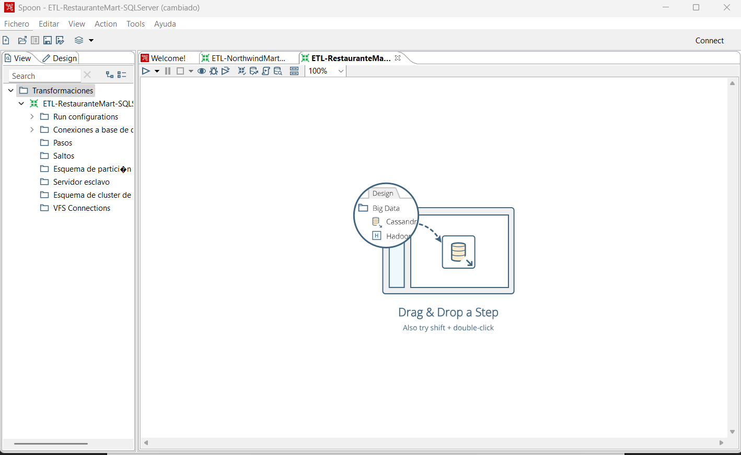
- Creamos una nueva transformación, luego file, save, documento, pentaho, le damos el nombre de ETL-RestauranteMart-SQLServer y finalmente save

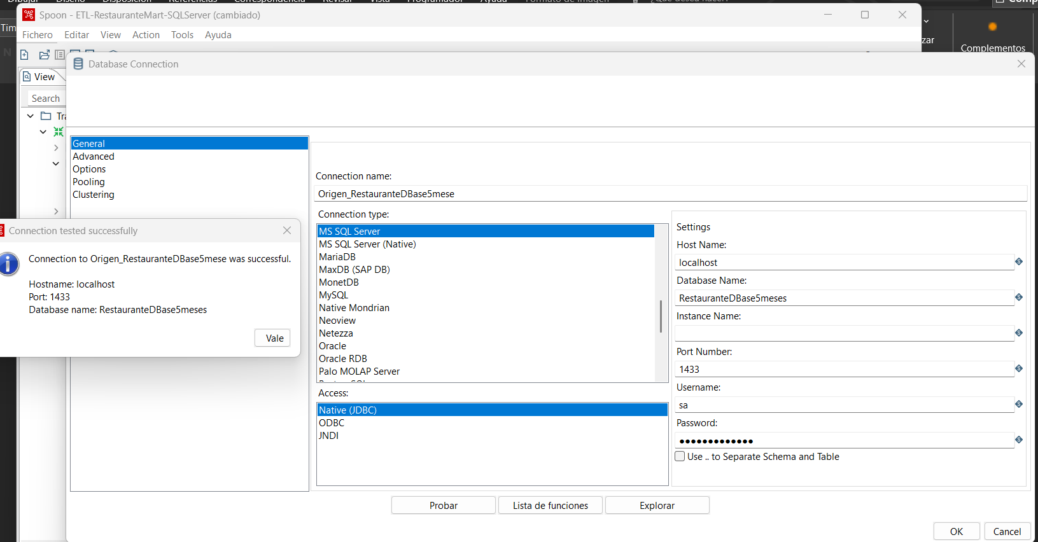
- Crea una conexión de ORIGEN a Base de Datos (click derecho en Conexiones a Base de Datos y seleccionar New)

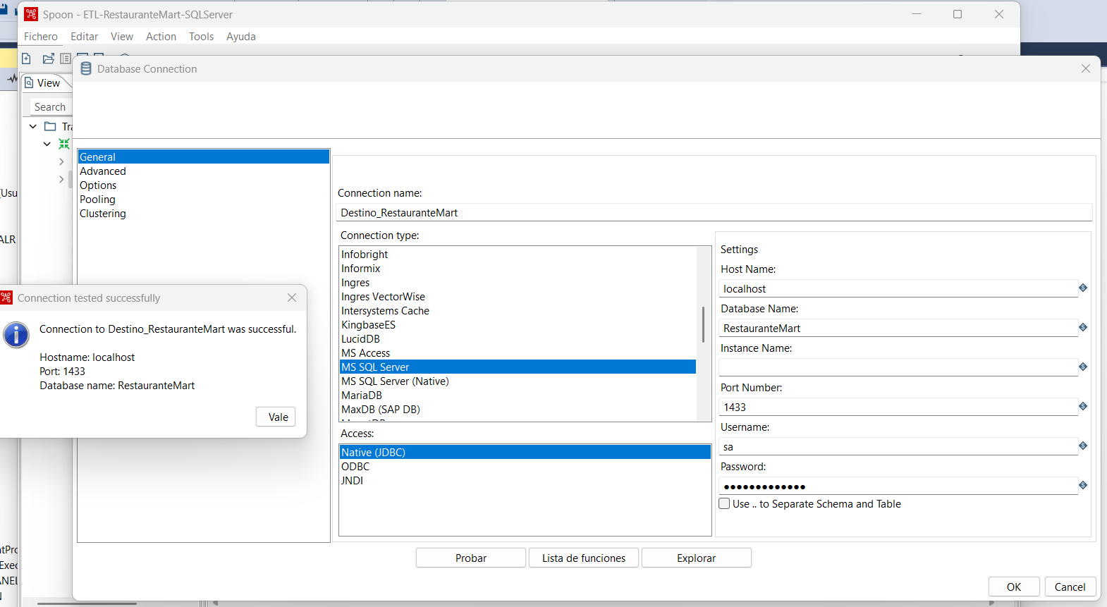
- Crear una conexión de DESTINO a Base de Datos

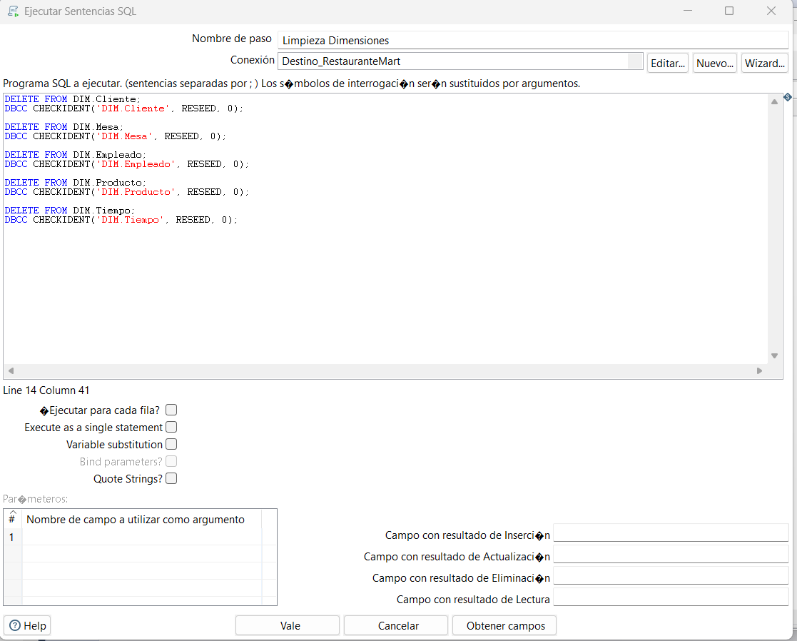
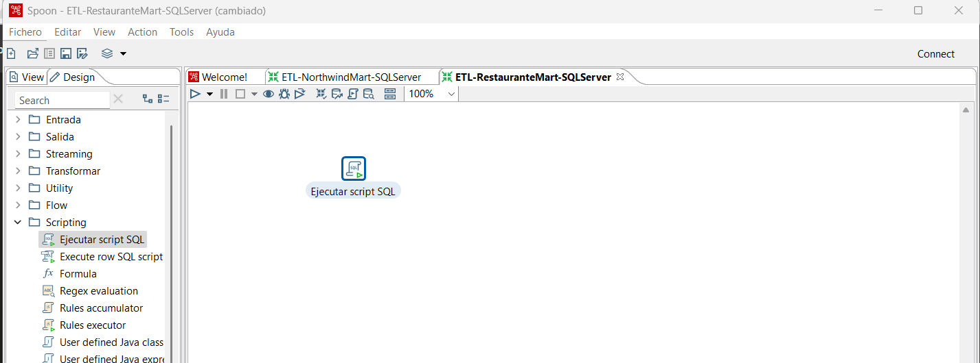
- Crear Tarea SQL (Limpieza Dimensiones)

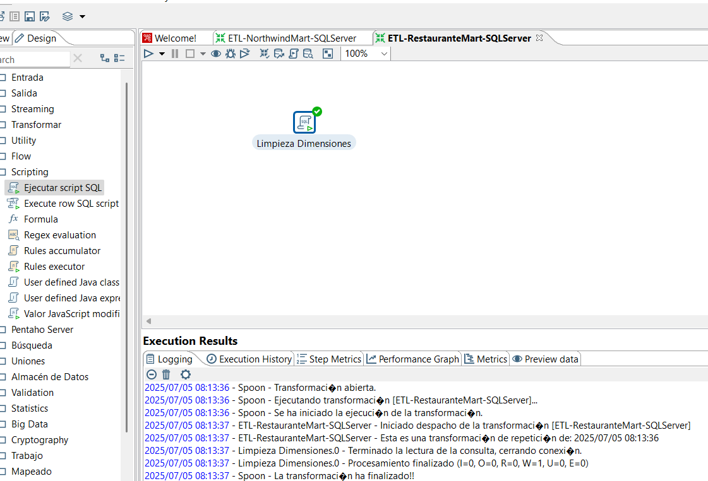
Ejecución Probada

- Poblar Dimensión CLIENTE
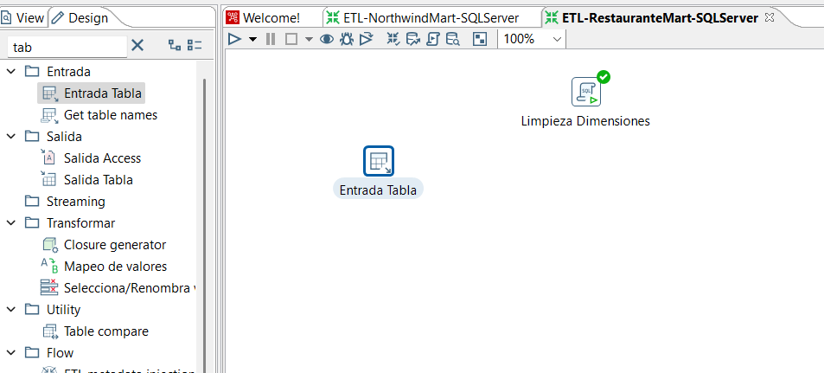
Crear Tabla de Origen de datos (Table Input)

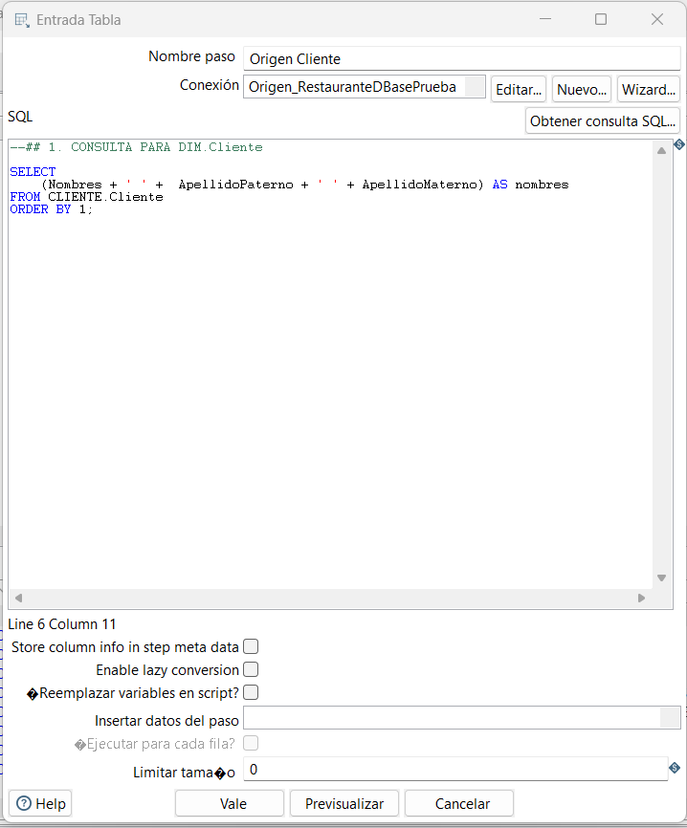
Editar Tabla Input

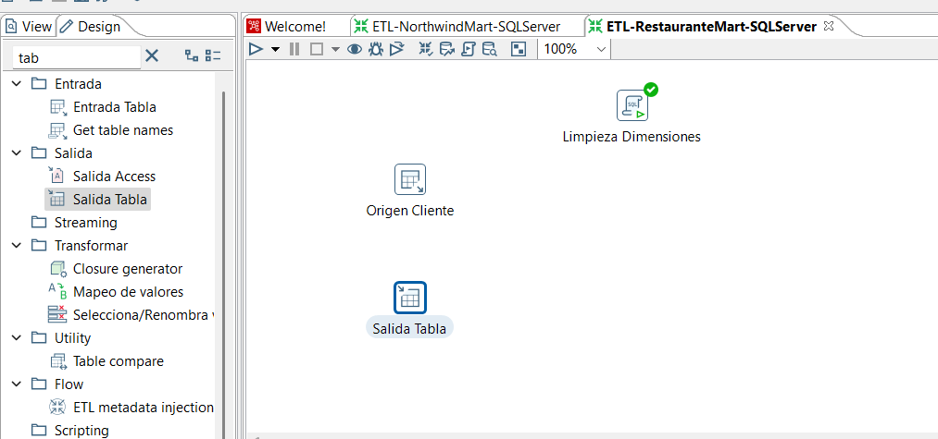
Crear Tabla de Destino de datos
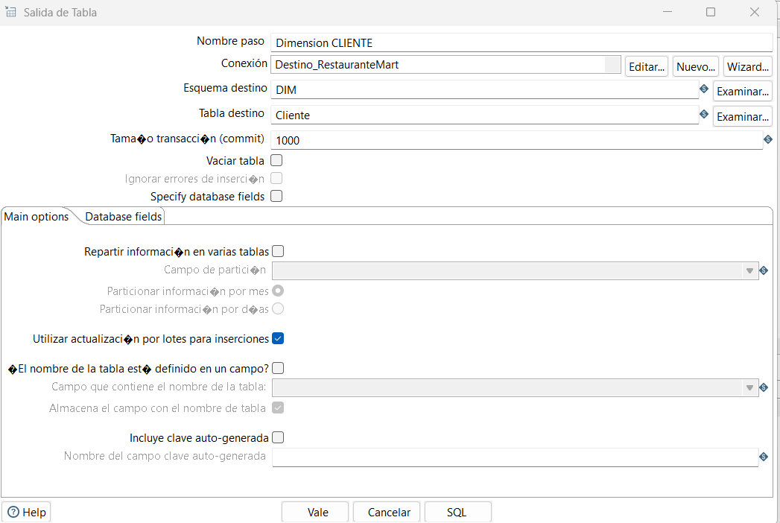

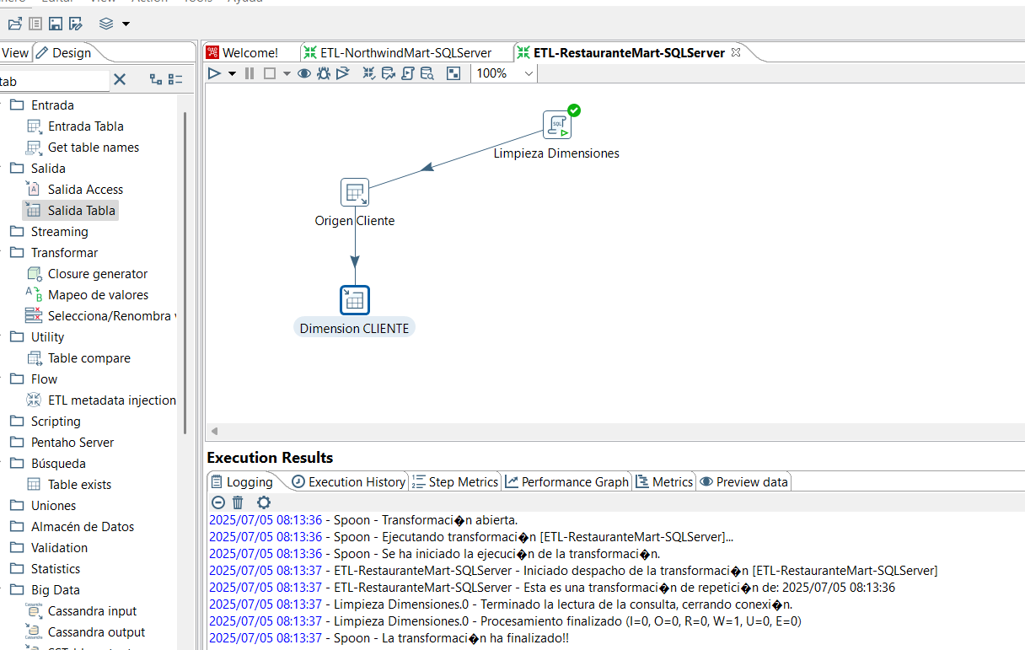
Crear Tabla de Origen con la Tabla Destino_RestauranteMart
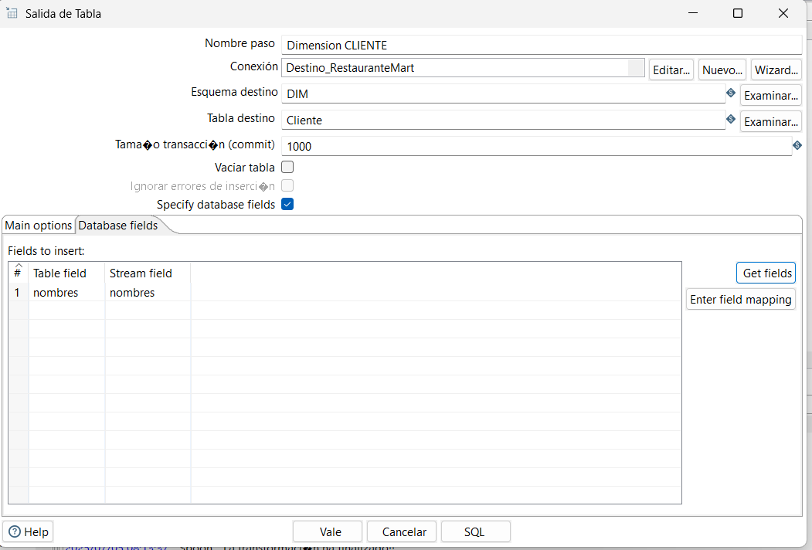

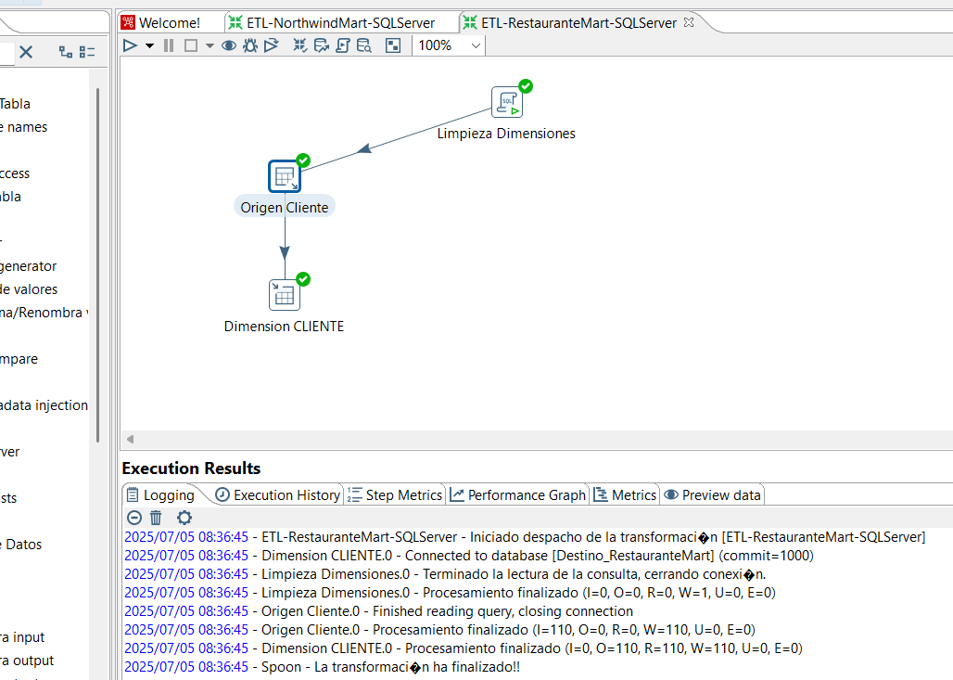
Ejecutar Carga de Datos

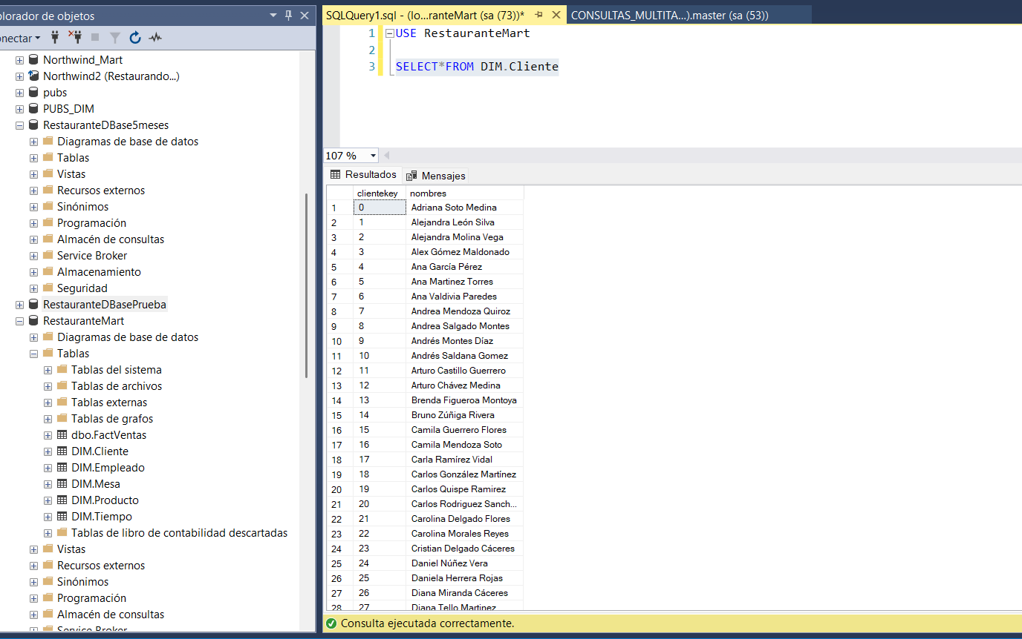
Revisar los datos cargados a la DIMENSION CLIENTE

- Poblar Dimensión EMPLEADO
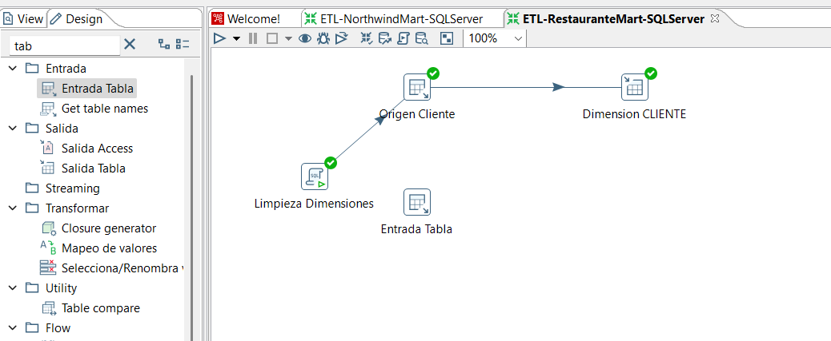
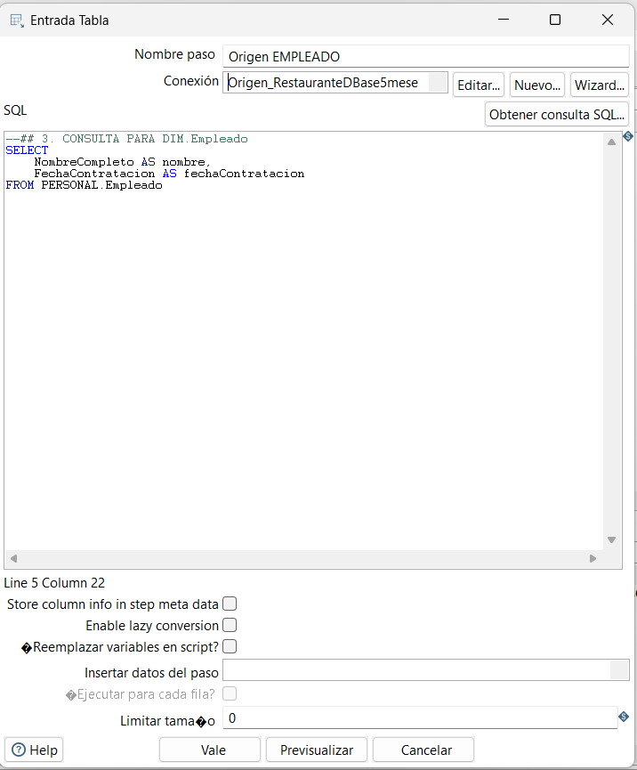
Editar Tabla Input
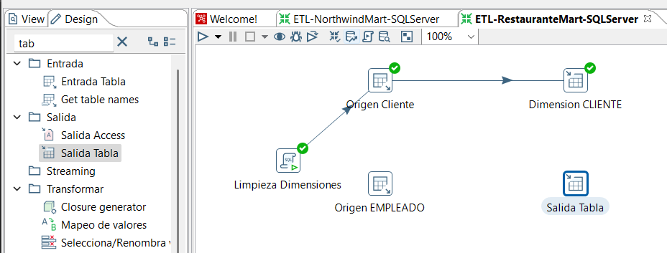
Crear tabla de destino de datos

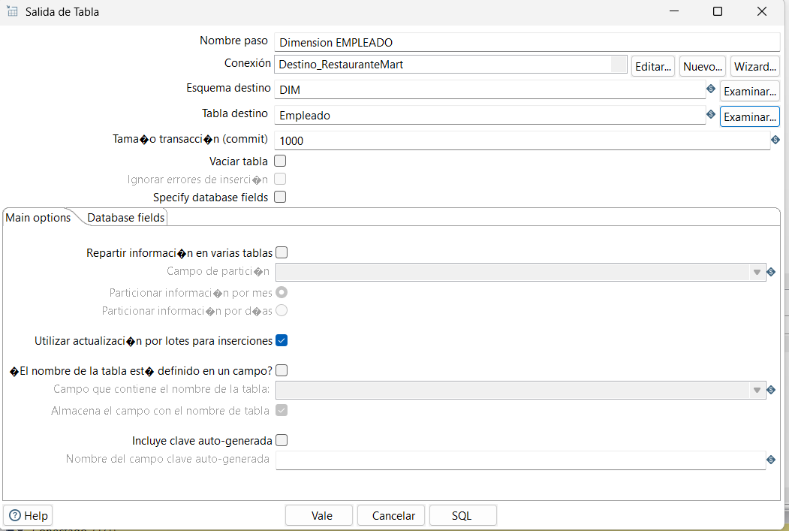

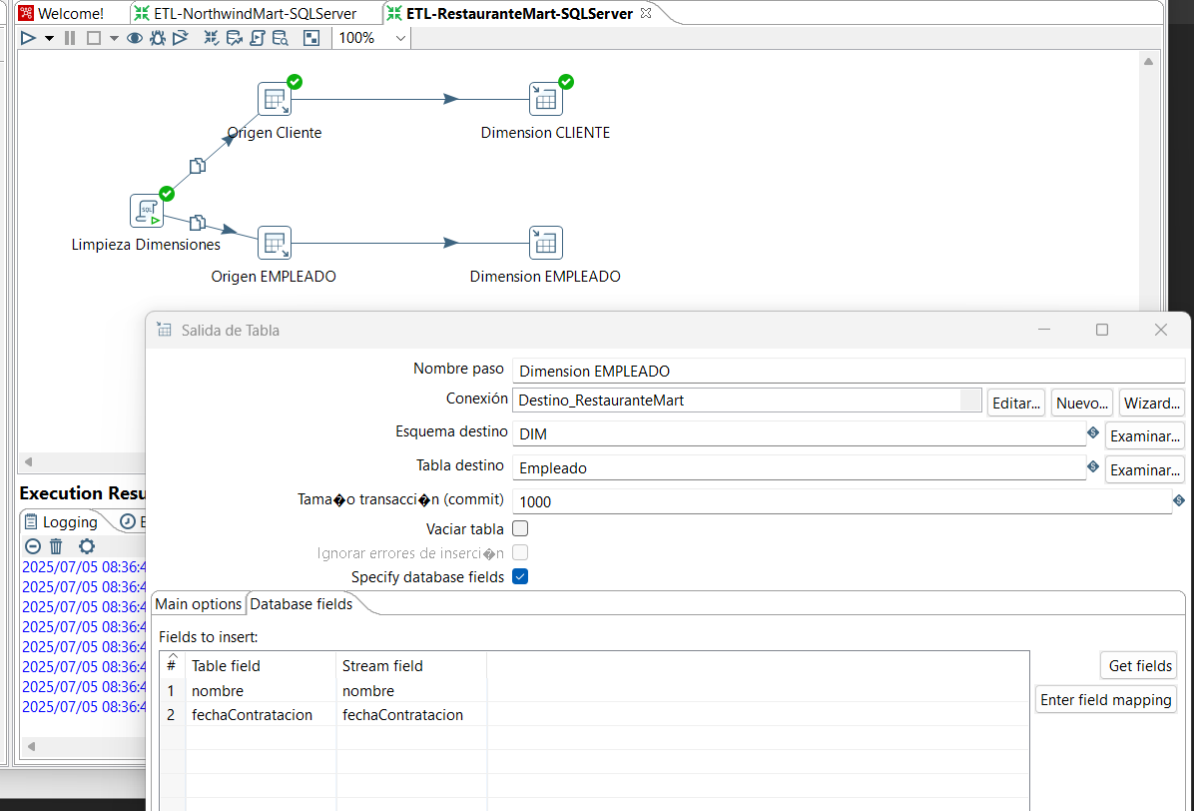
Verificar los campos asociados a cargar
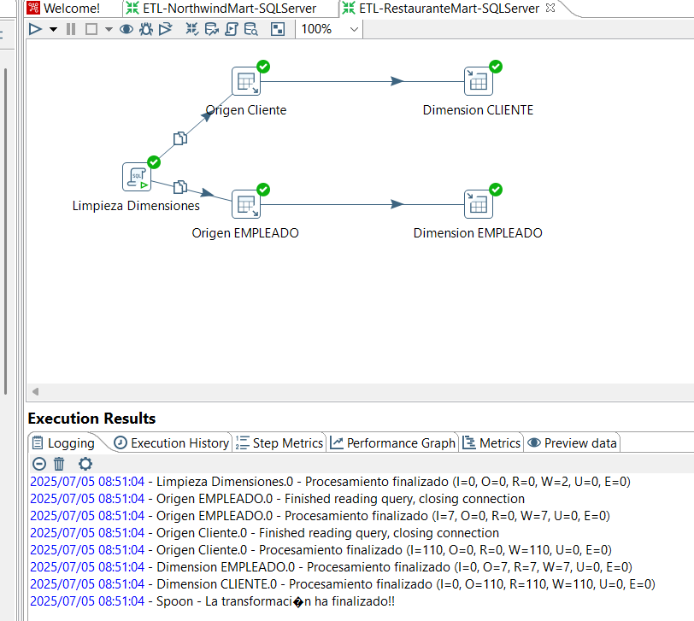

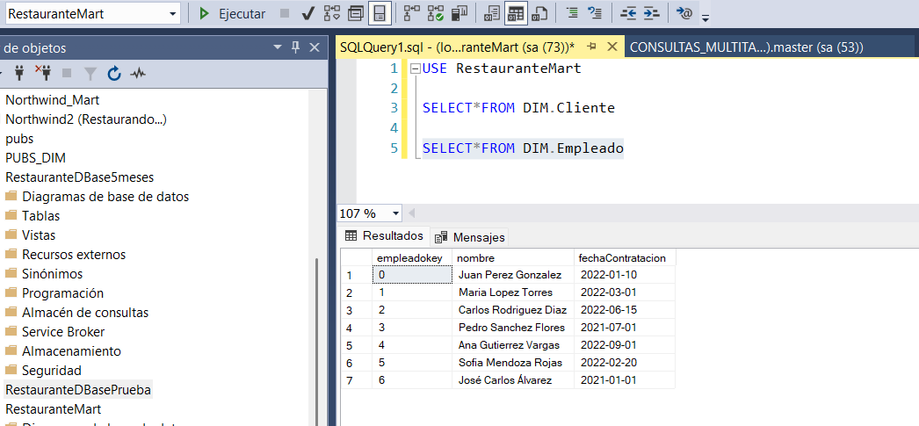
Revisar los datos cargados a la DIMENSION EMPLEADO

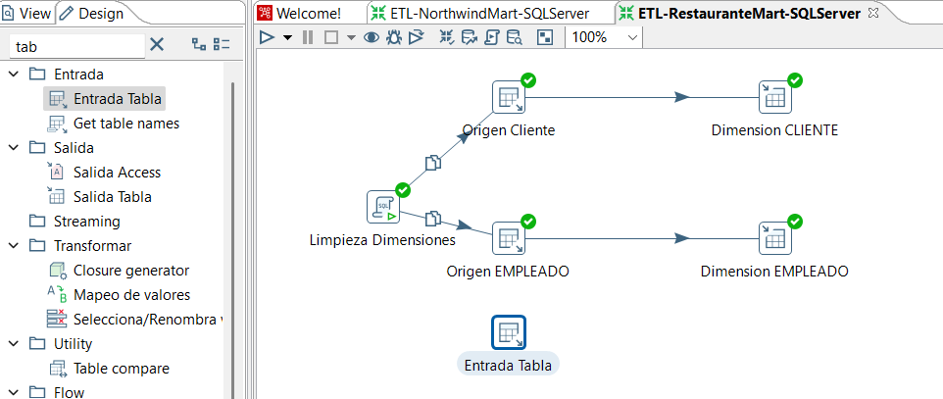
- Poblar Dimensión MESA

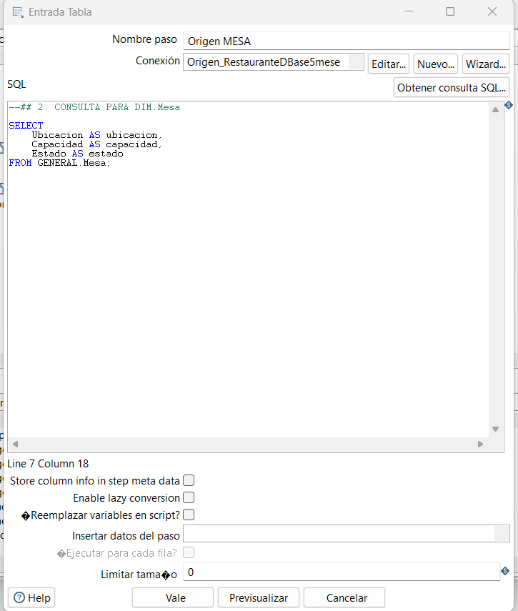
Editar Tabla Input

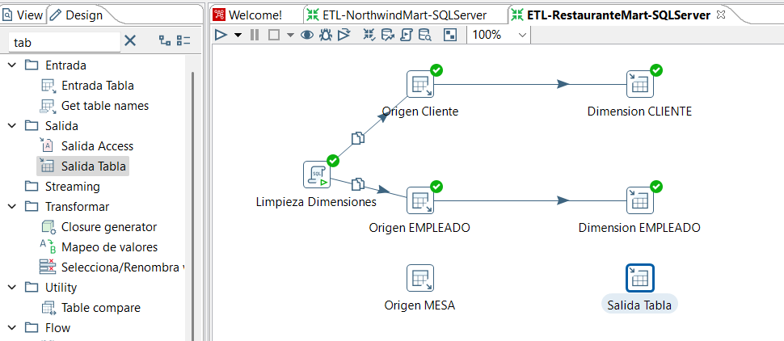
Crear tabla de destino de datos
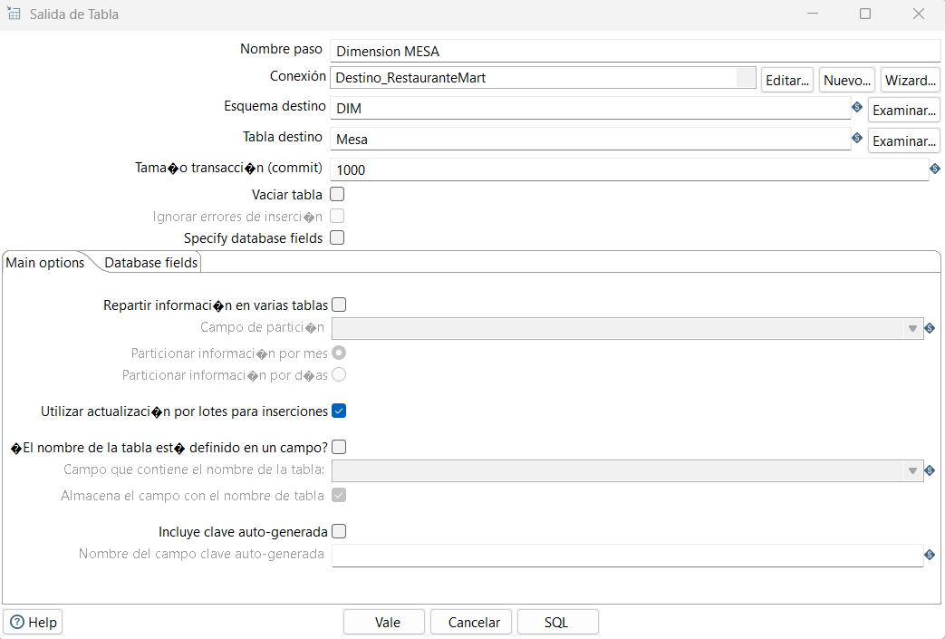

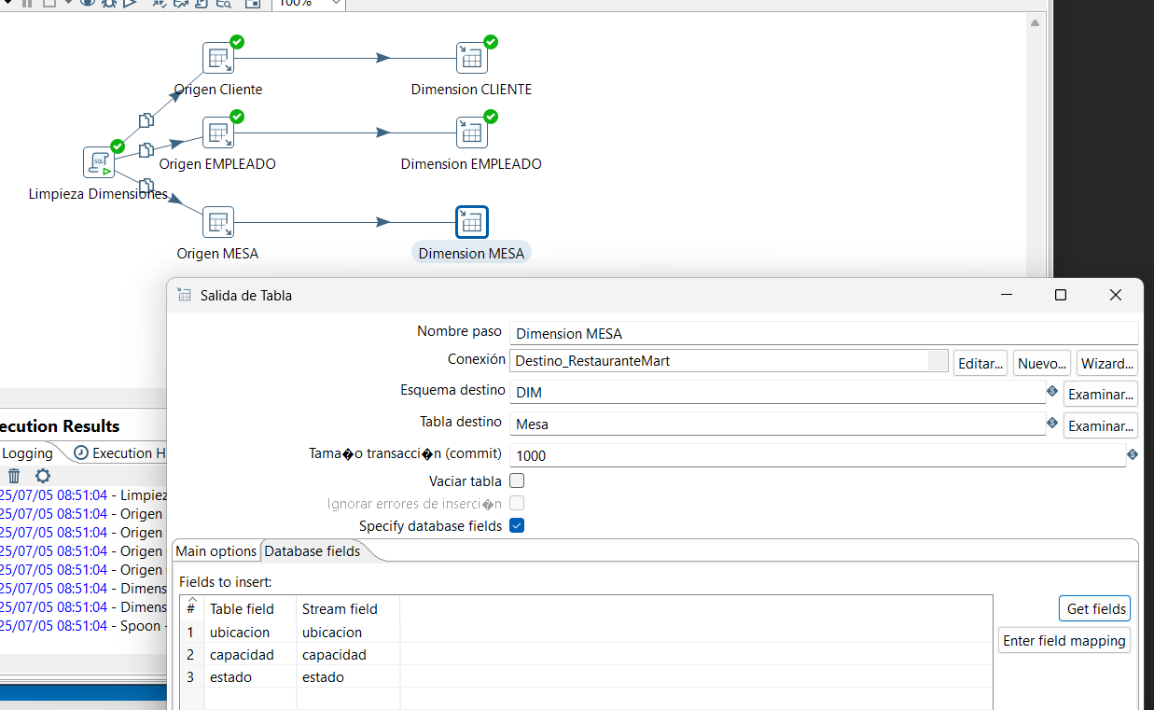
Verificar los campos asociados a cargar a la DIMENSION MESA

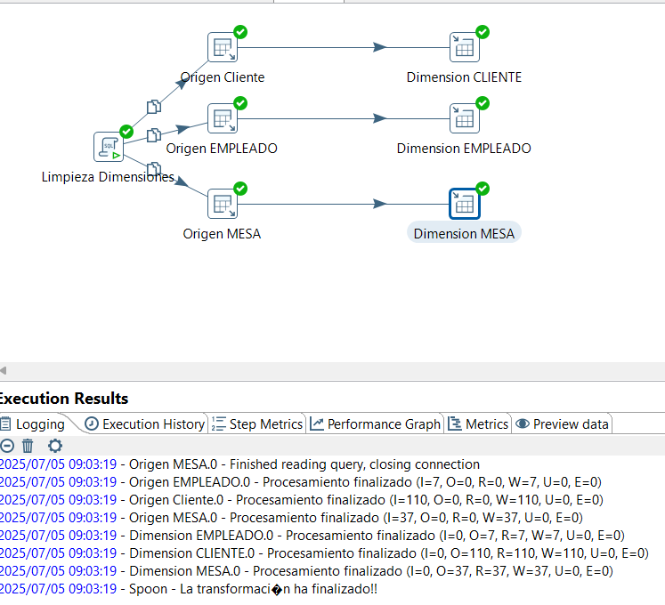
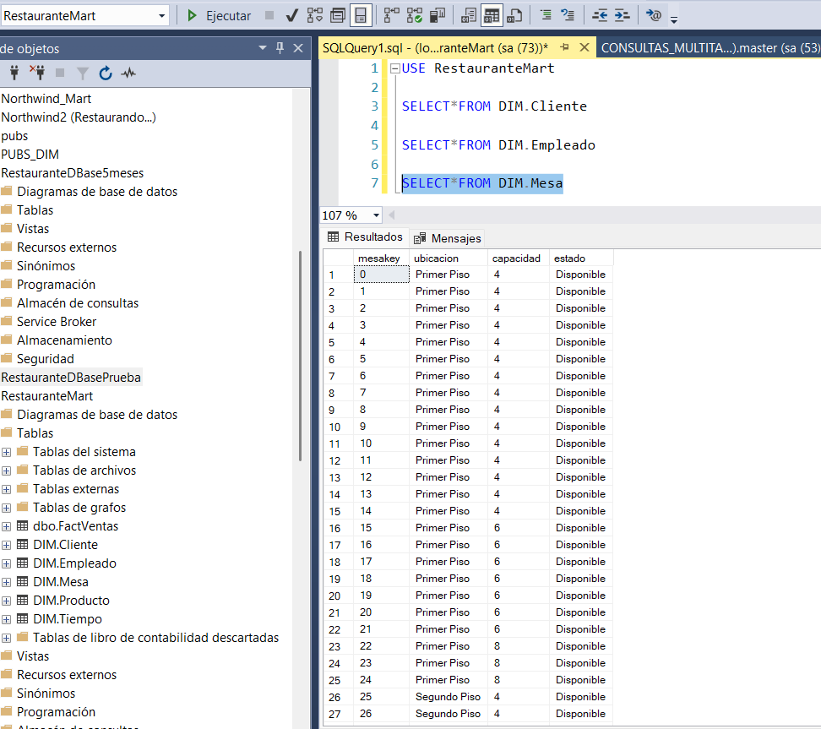
Revisar los datos cargados a la DIMENSION MESA
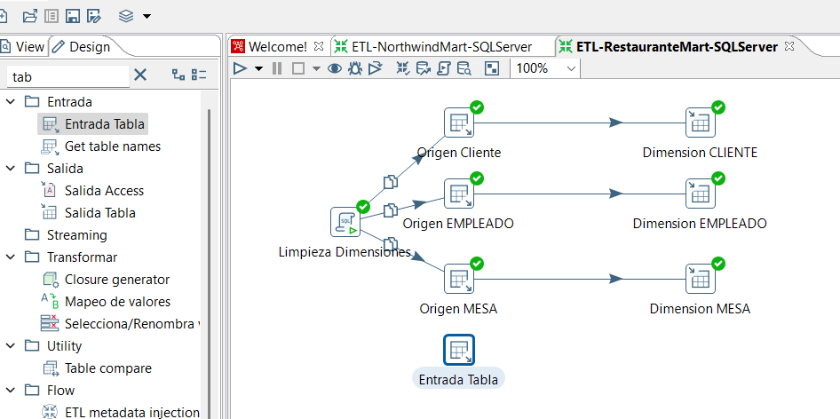
- Poblar Dimension PRODUCTO
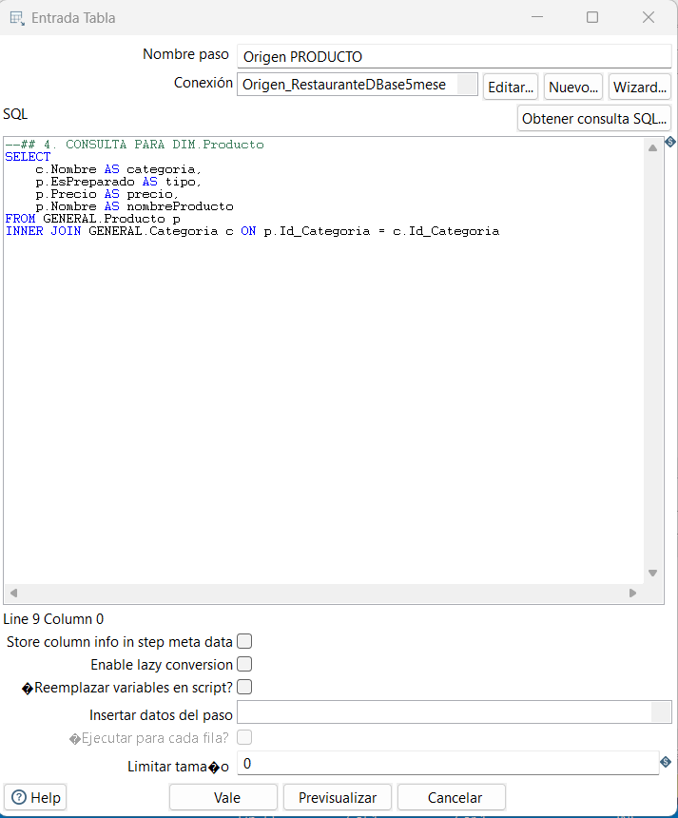

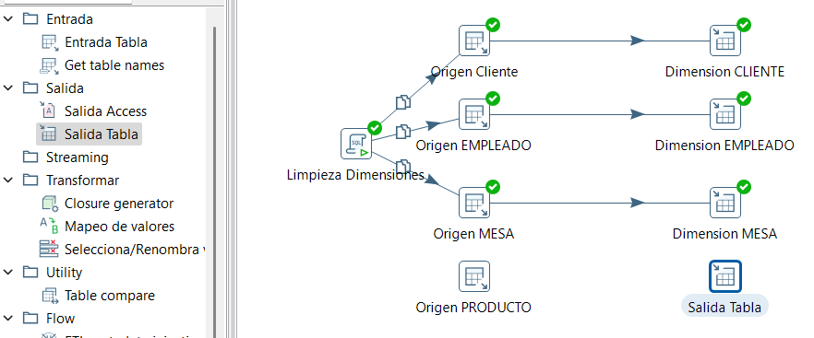
Crear Tabla de Destino de datos
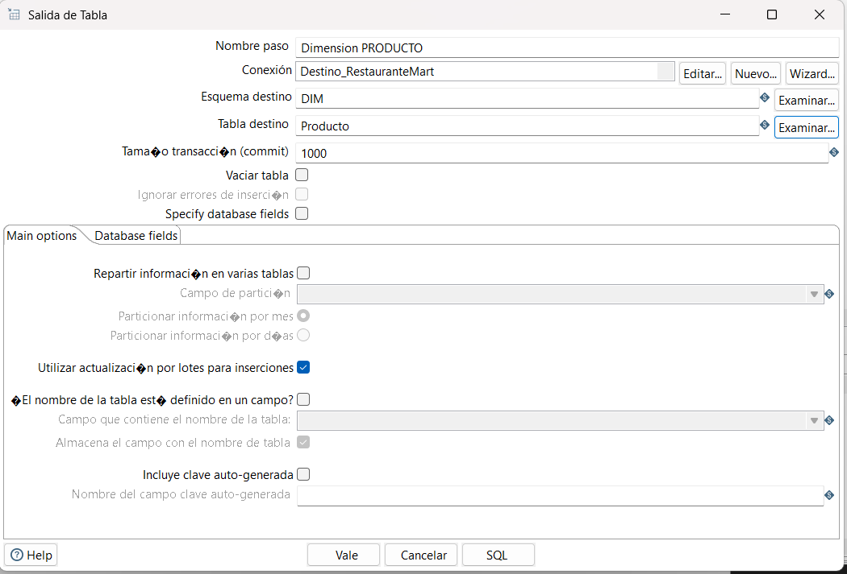

Verificar los campos asociados a cargar
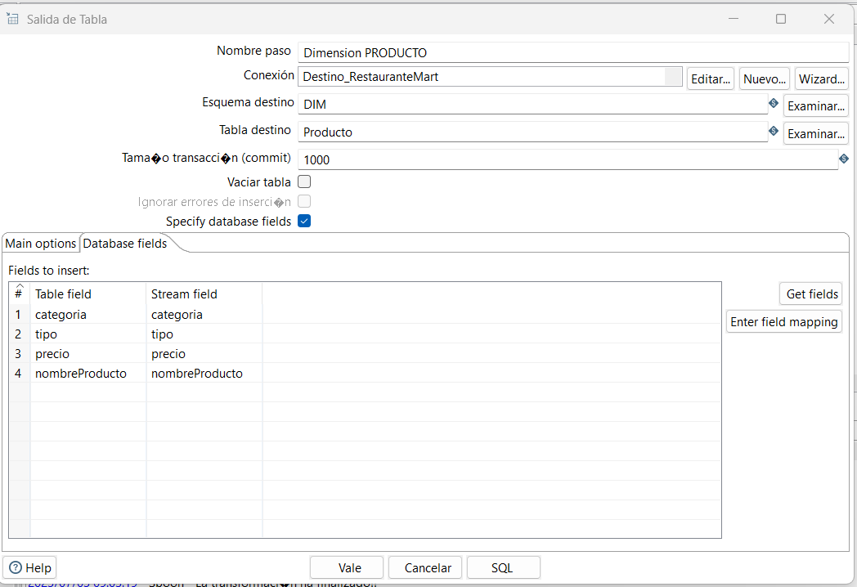
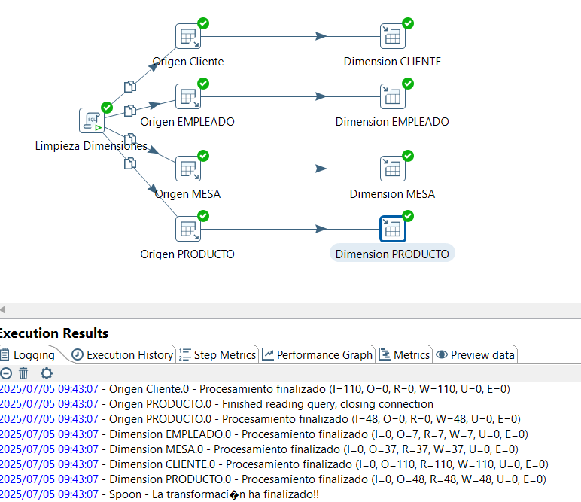
Ejecutar Carga de Datos

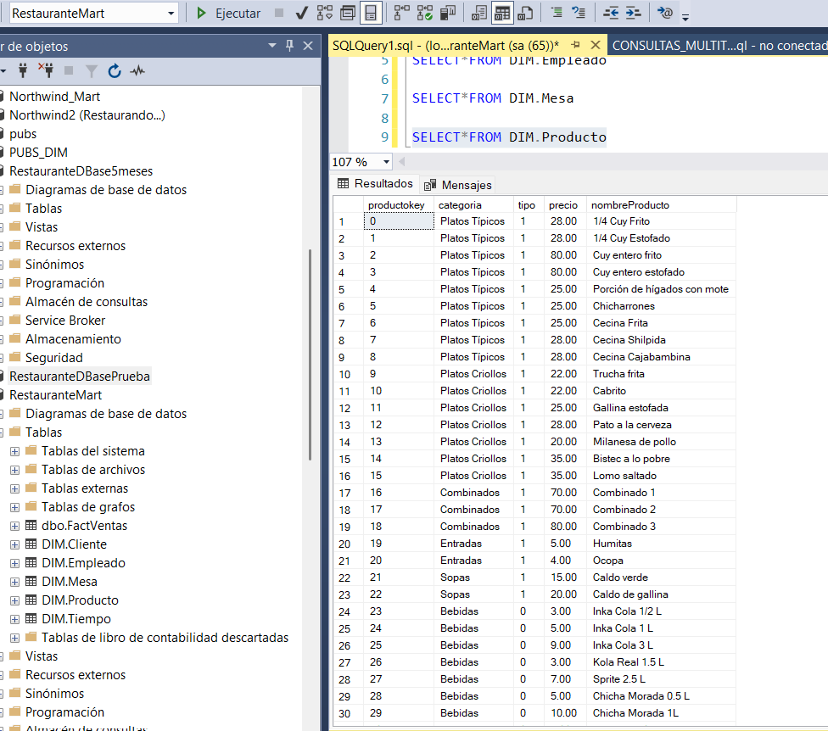
Revisar los datos cargados a la DIMENSION PRODUCTO

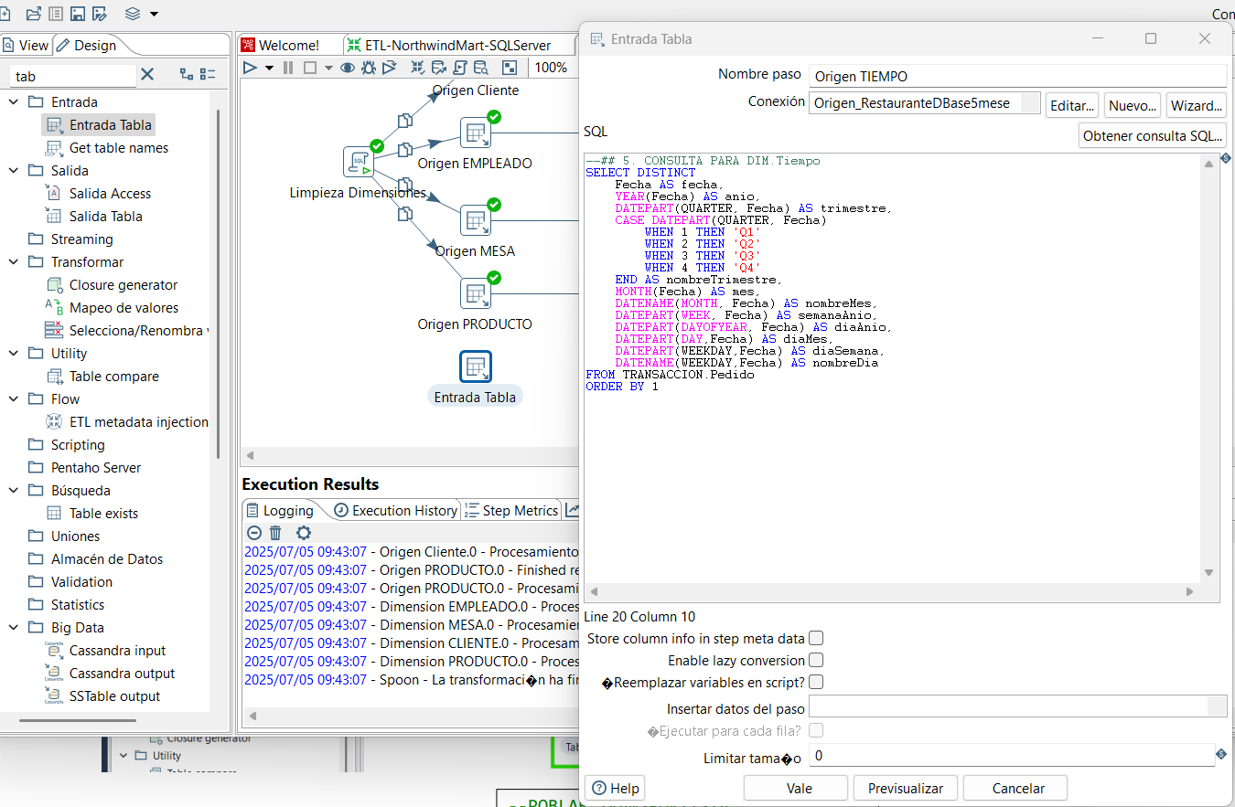
- Crear Tabla de Origen de datos
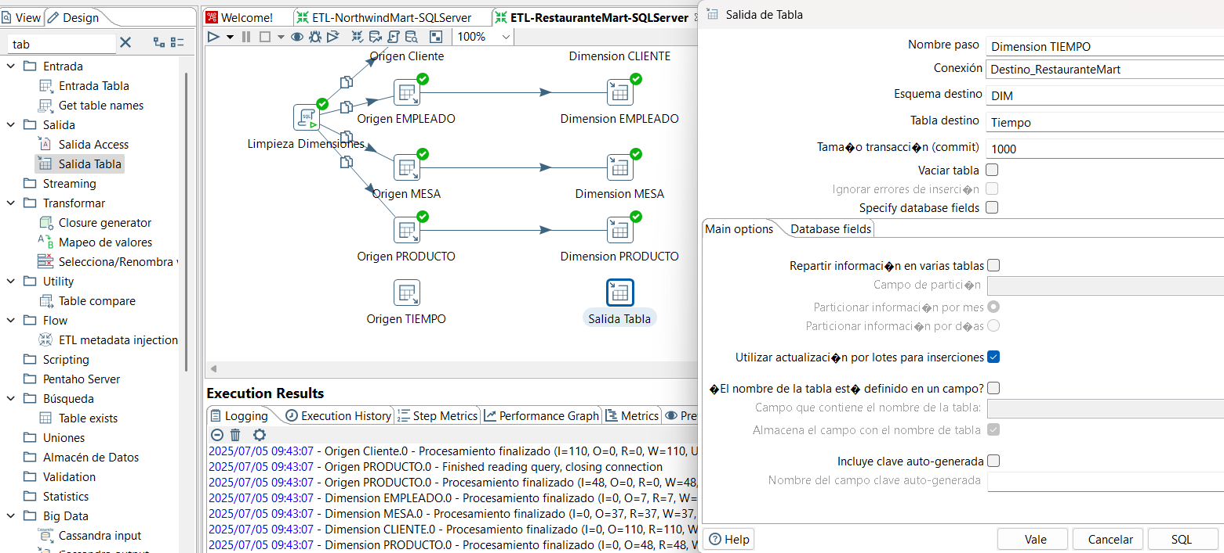
Crear Tabla de Destino de datos

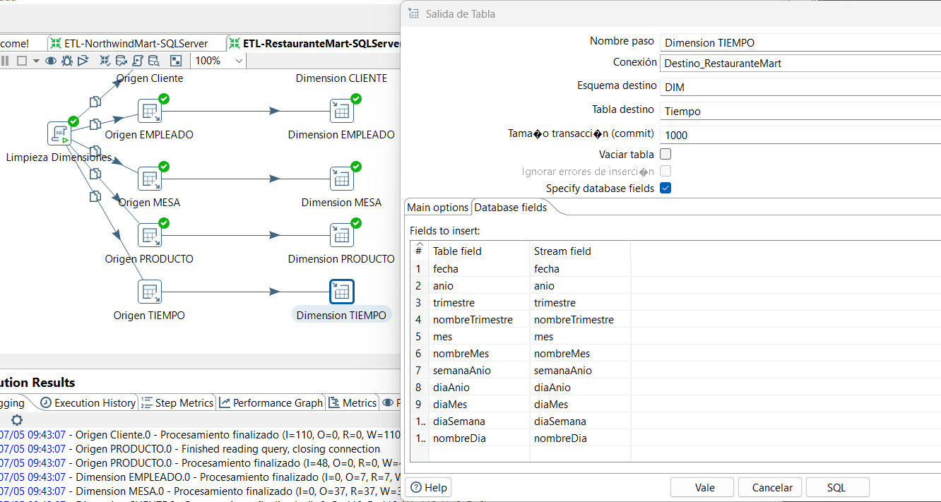
Verificar los campos asociados a cargar

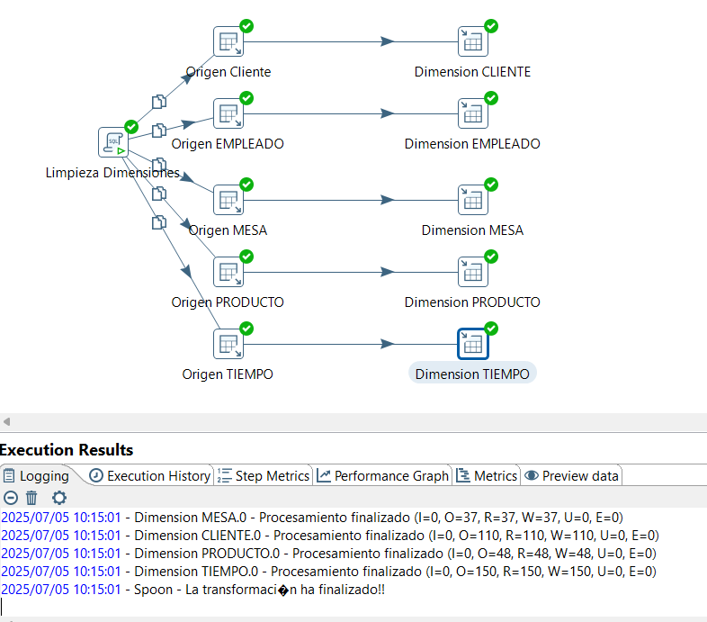
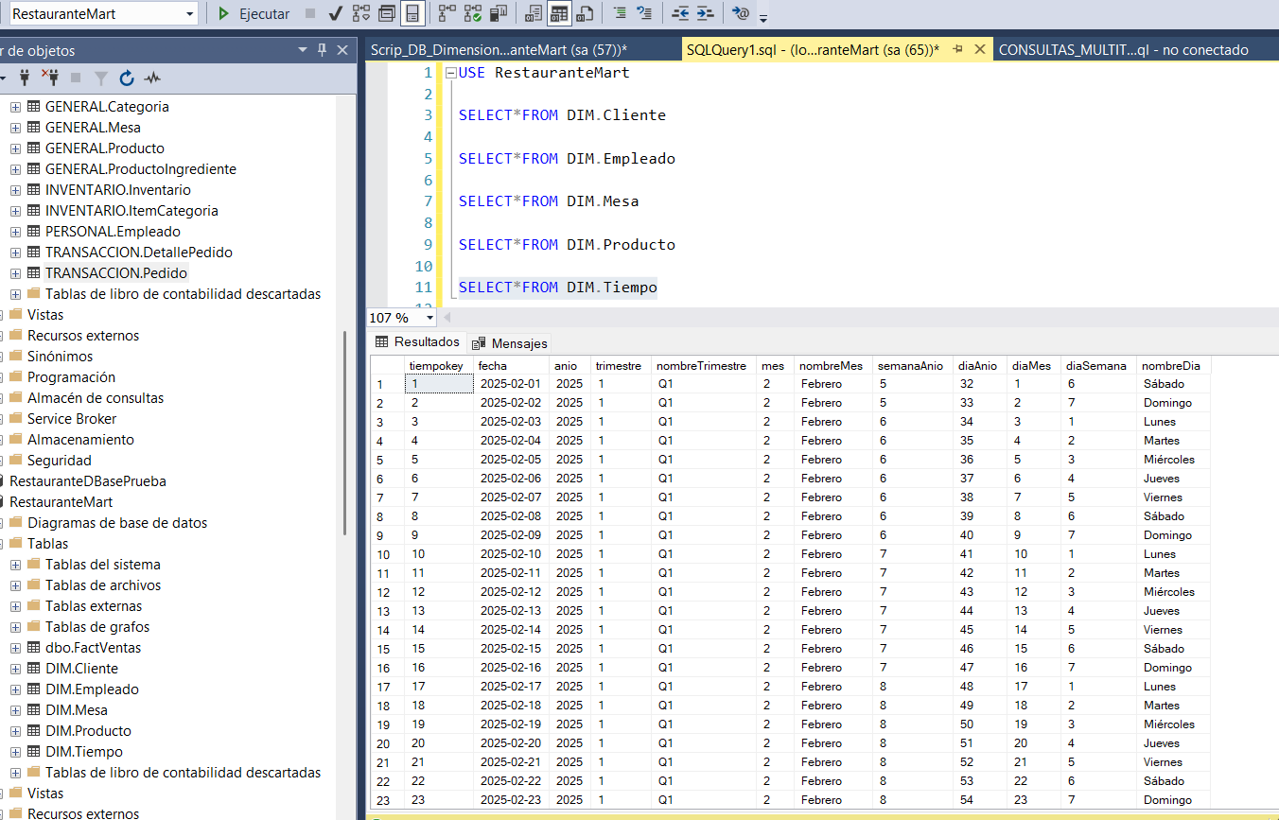
Revisar los datos cargados a la DIMENSION TIEMPO

- Poblar Dimensión TABLA FactVentas
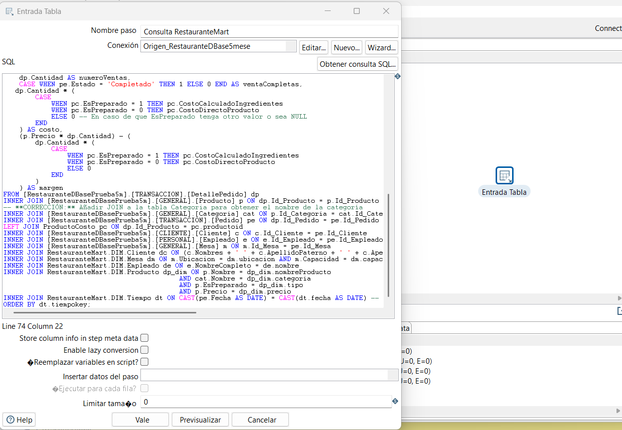
Crear Tabla de Destino de datos
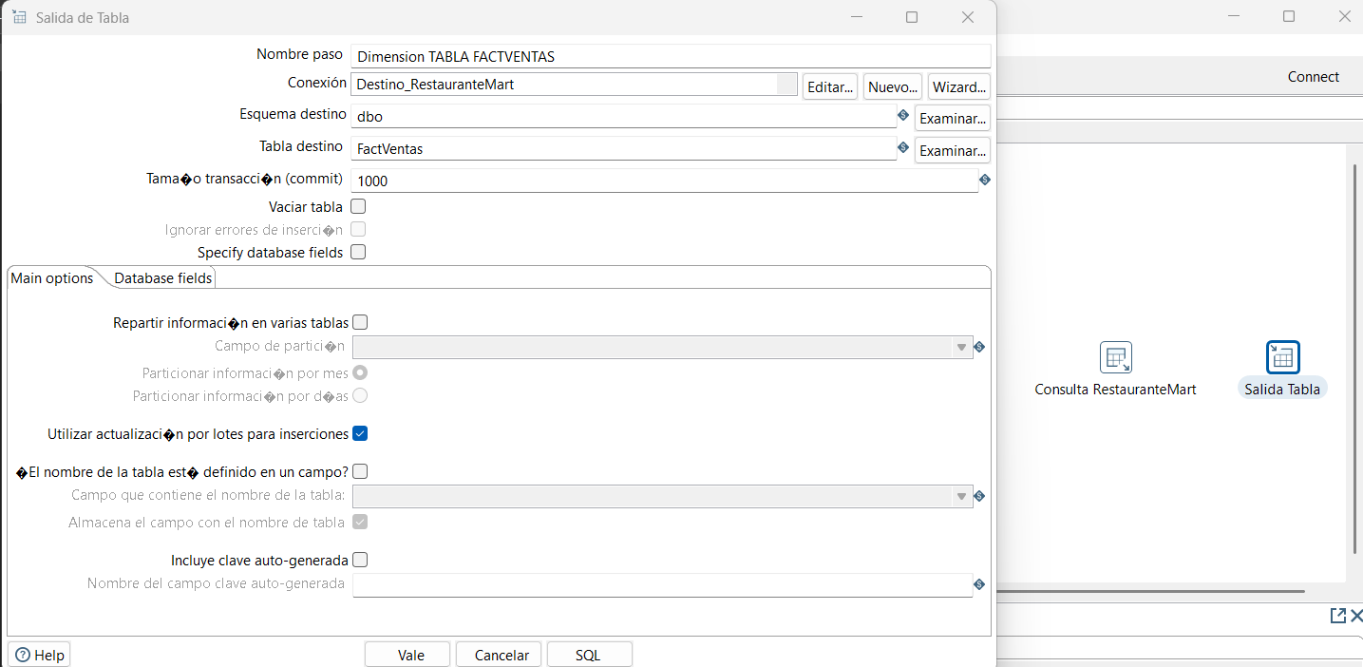
Asociar Dimensiones a Verificar los campos asociados a cargar
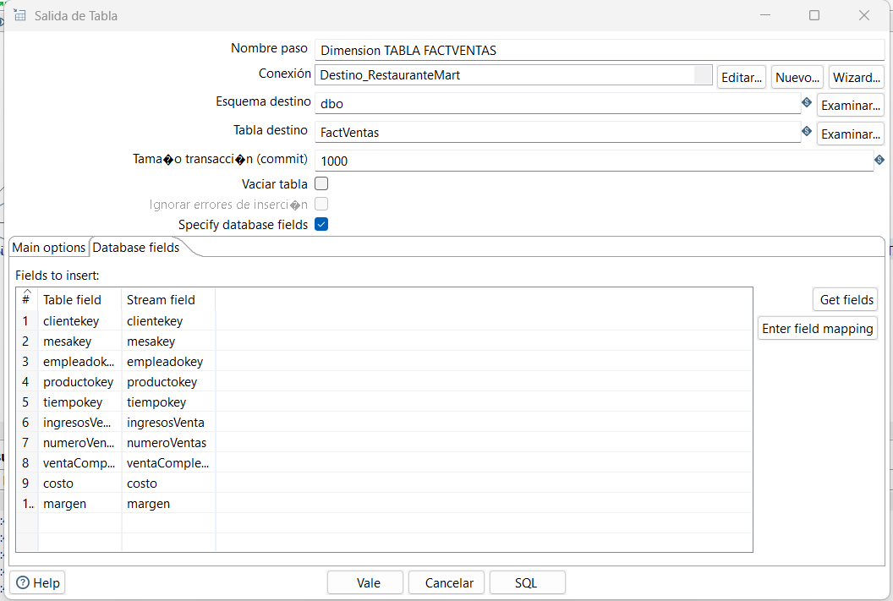
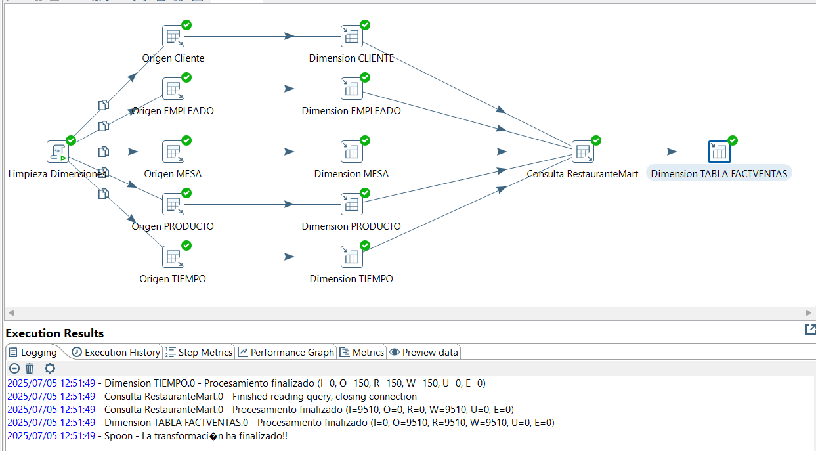
Ejecutar Carga de Datos

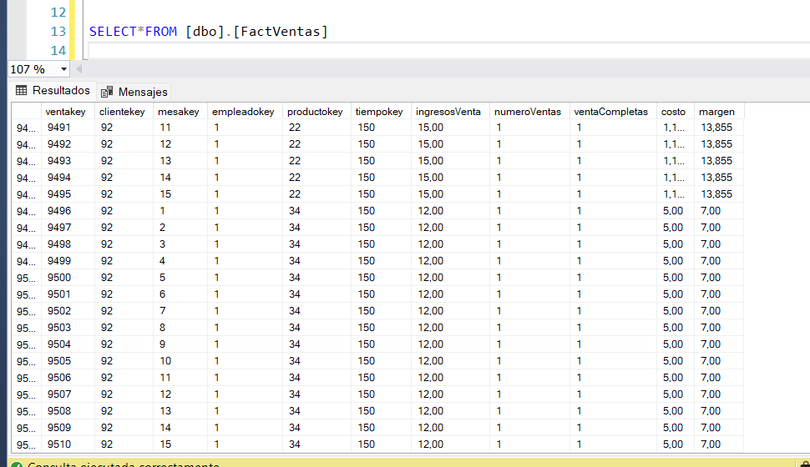
Revisar los datos cargados a la DIMENSION TABLA FACTVENTAS

